
О внесении изменения и дополнений в постановление акимата Мангистауской области от 24 апреля 2014 года № 81 "Об утверждении регламента государственной услуги "Выдача решения о строительстве культовых зданий (сооружений), определении их месторасположения, а также перепрофилировании (изменении функционального назначения) зданий (сооружений) в культовые здания (сооружения)"
Утративший силу
Постановление акимата Мангистауской области от 08 декабря 2014 года № 296. Зарегистрировано Департаментом юстиции Мангистауской области 09 января 2015 года № 2582. Утратило силу постановлением акимата Мангистауской области от 9 октября 2017 года № 231
Сноска. Утратило силу постановлением акимата Мангистауской области от 09.10.2017 № 231 (вводится в действие по истечении десяти календарных дней после дня его первого официального опубликования).
Примечание РЦПИ.
В тексте документа сохранена пунктуация и орфография оригинала.
В соответствии с Законом Республики Казахстан от 15 апреля 2013 года "О государственных услугах" и приказом Министра экономики и бюджетного планирования Республики Казахстан от 12 мая 2014 года № 133 "О внесении изменений и дополнений в приказ Министра Экономики и бюджетного планирования Республики Казахстан от 14 августа 2013 года № 249 "Об утверждении Правил по разработке стандартов и регламентов государственных услуг" (зарегистрировано в Реестре государственной регистрации нормативных правовых актов № 9432) акимат области ПОСТАНОВЛЯЕТ:
1. Внести в постановление акимата Мангистауской области от 24 апреля 2014 года № 81 "Об утверждении регламента государственной услуги "Выдача решения о строительстве культовых зданий (сооружений), определении их месторасположения, а также перепрофилировании (изменении функционального назначения) зданий (сооружений) в культовые здания (сооружения)" (зарегистрировано в Реестре государственной регистрации нормативных правовых актов за № 2435, опубликовано 26 мая 2014 года в информационно-правовой системе "Әділет") следующие изменение и дополнения:
в регламенте государственной услуги "Выдача решения о строительстве культовых зданий (сооружений), определении их месторасположения, а также перепрофилировании (изменении функционального назначения) зданий (сооружений) в культовые здания (сооружения)", утвержденного указанным постановлением:

приложение регламента государственной услуги "Выдача решения о строительстве культовых зданий (сооружений), определении их месторасположения, а также перепрофилировании (изменении функционального назначения) зданий (сооружений) в культовые здания (сооружения)" изложить в новой редакции согласно приложению 1 к настоящему постановлению;
дополнить пунктом 10 следующего содержания:
"10. Подробное описание последовательности процедур (действий), взаимодействий структурных подразделений (работников) услугодателя в процессе оказания государственной услуги отражается в справочнике бизнес-процессов оказания государственной услуги согласно приложению 2 к настоящему Регламенту. Справочник бизнес-процессов оказания государственной услуги размещается на интернет-ресурсе услугодателя.";
дополнить приложением 2 согласно приложению 2 к настоящему постановлению.
2. Государственному учреждению "Управление архитектуры и градостроительства Мангистауской области" (Жайлау Н. М.) обеспечить официальное опубликование данного постановления в информационно-правовой системе "Әділет" и в средствах массовой информации, размещение на интернет-ресурсе акимата Мангистауской области.
3. Контроль за исполнением настоящего постановления возложить на первого заместителя акима области Алдашева С. Т.
4. Настоящее постановление вступает в силу со дня государственной регистрации в органах юстиции и вводится в действие по истечении десяти календарных дней после дня его первого официального опубликования.
Аким области | А. Айдарбаев

"СОГЛАСОВАНО"
Руководитель государственного
учреждения "Управление архитектуры
и градостроительства Мангистауской области"
Жайлау Н.М.
08 декабря 2014 года
Приложение 1
к постановлению акимата Мангистауской области
от 08 декабря 2014 года № 296
Приложение 1
к регламенту государственной услуги
"Выдача решения о строительстве культовых зданий
(сооружений), определении их месторасположения,
а также перепрофилировании (изменении функционального
назначения) зданий(сооружений) в культовые здания (сооружения)"

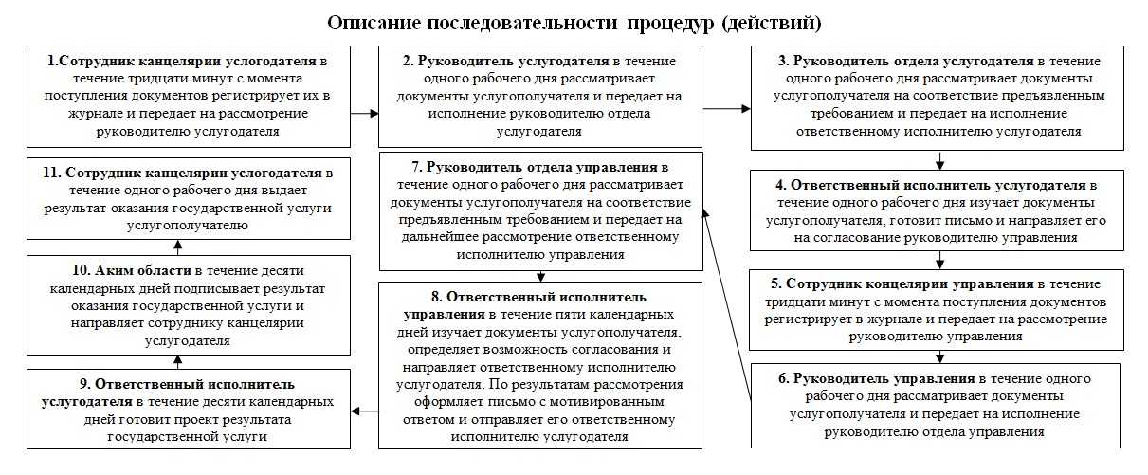

Приложение 2
к постановлению акимата Мангистауской области
от 2014 года № 296
Приложение 2
к регламенту государственной услуги "Выдача решения о
строительстве культовых зданий (сооружений), определении их
месторасположения, а так же перепрофилирования (изменении
функционального назначения) зданий (сооружений) в культовые
здания (сооружения)"

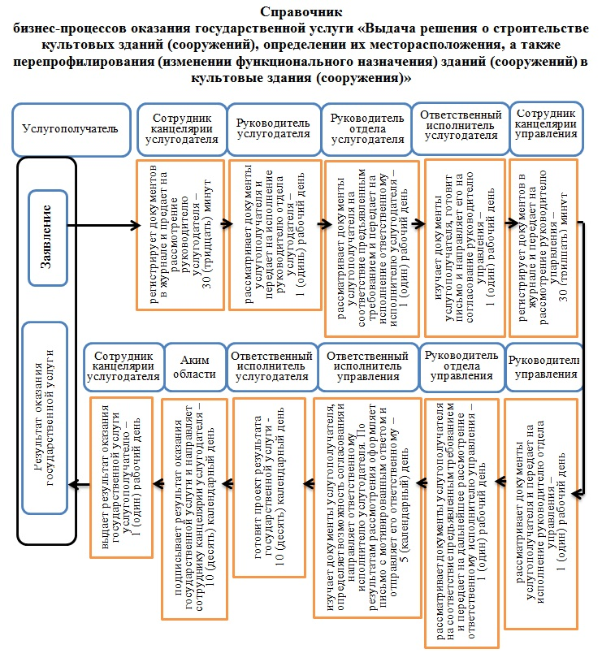

© 2012. РГП на ПХВ «Институт законодательства и правовой информации Республики Казахстан» Министерства юстиции Республики Казахстан

